Stromy – Z. Svěrák a J. Uhlíř

Na stejné zemi co my
bydlí tu s námi stromy,
mlčí a hledí si svého
listíčka zeleného.

Na stejné zemi co my
bydlí tu s námi stromy,
mlčí a hledí si svého
listíčka zeleného.

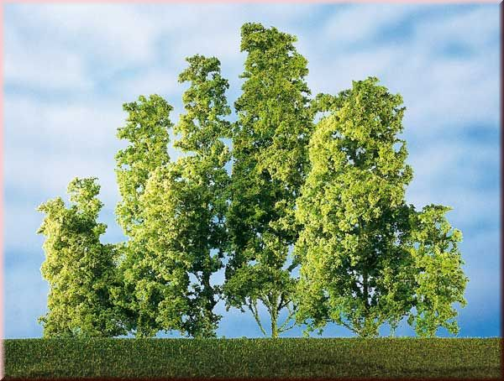
Topoly, topoly, topůlky,
zatím jste vyrostli do půlky,
až budete jako svíce,
bude nám o pár let více.

Stokrát vás deštíček zaleje,
budou z vás vysoké aleje,
kterými jednoho rána
já budu kráčeti vdaná.

Na stejné zemi co my
bydlí tu s námi stromy,
mlčí a hledí si svého
listíčka zeleného.

Stojím tu s otázkou nevinnou,
jestli bych nechtěl být dřevinou.
Na sobě mít šaty z kůry,
dívat se na všechno shůry.

Na stejné zemi co my
bydlí tu s námi stromy,
mlčí a hledí si svého
listíčka zeleného.

